人事管理系统个人信息填报说明

为建立完善校园信息化，为每名教师建立电子档案。由各老师自行登录“人事管理系统”录入个人信息，现对填报工作说明如下：
一、系统登录
使用校园网在浏览器输入网址：
内网地址http://10.10.0.71:8888
外网地址http://221.213.54.96:1296
登录，进入“人事管理系统”，浏览器建议使用IE8以上版本。
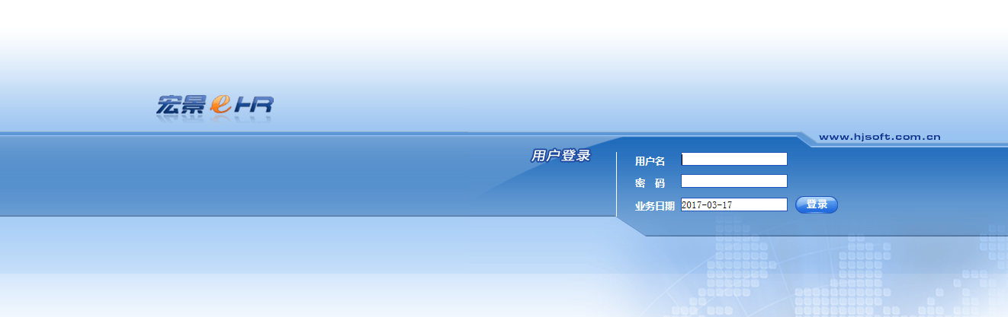
账号和密码：账号：工号（见附件）；密码：身份证后六位（如果提示密码错误，则密码为空），登陆后应及时修改密码并牢记。
更改密码：首次登陆后可以点击右上角的密码，进入修改密码页面，进入该页面后可自行修改密码点击保存即可。
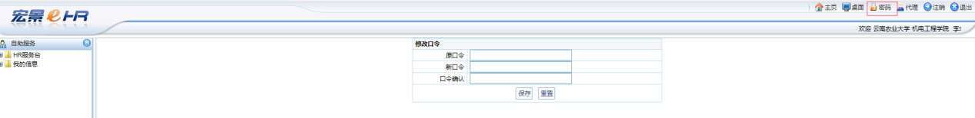
- 信息录入
修改完密码后，返回主页，点击我的信息下的信息维护进入个人信息维护界面。

（一）基本信息维护

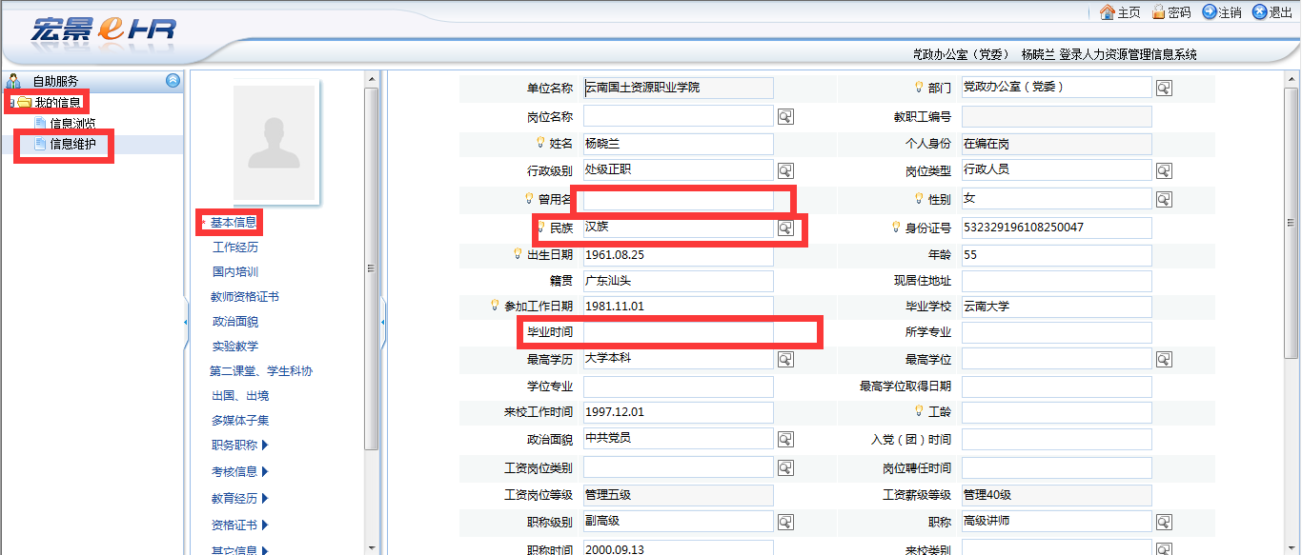
修改信息要注意，白色底纹的是可以自助修改的信息，如曾用名、民族等信息。灰色底纹的信息则不可以自助修改，如发现灰色底纹的信息有问题的，需要联系人力资源处，提交人力资源处后由人力资源处进行修改。如教职工编号、个人身份等信息。
注：填写项目分为：1、代码型：直接选择；2、日期型：直接跳出日历框选择；3、字符型：直接输入文字即可；
- 代码型项目填写要求：如：行政级别、岗位类型等等，后面有个类似放大镜的 。点击放大镜选择对应的选项即可。
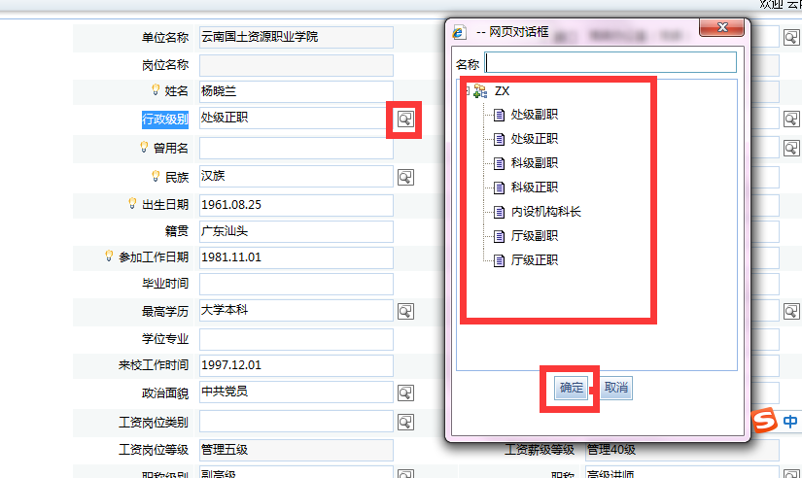
2.日期型项目：像参加工作时间类似日期之类的点击日期选择对应的日期即可。
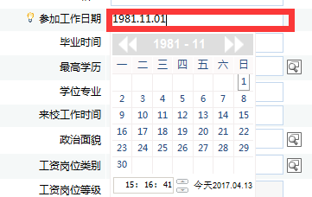
3.字符型项目：像紧急联系人及紧急联系人电话这种不属于日期格式的信息，后面也没有的，直接填入对应的信息即可。
当所有信息都维护完毕后，点击下方的保存，在点击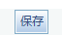即可完成个人基本信息的信息维护。

4.个人照片：照片为证件照电子版，要求白底，着深色衣服。尺寸26（宽）*32mm（高）之内，格式为".bmp",".jpg",".jpeg"。格式，分辨率150dpi以上，照片小于100kb。
编辑方法为：点击左上角的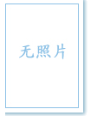进入照片维护的界面，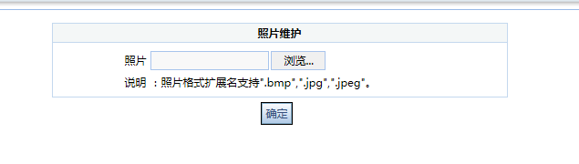
点击浏览，选择符合规格的照片后点击确定即可完成照片信息的维护。
原照片模糊不清者需按照要求重新上传照片。
- 子集信息维护
点击“工作经历”进入如下界面，
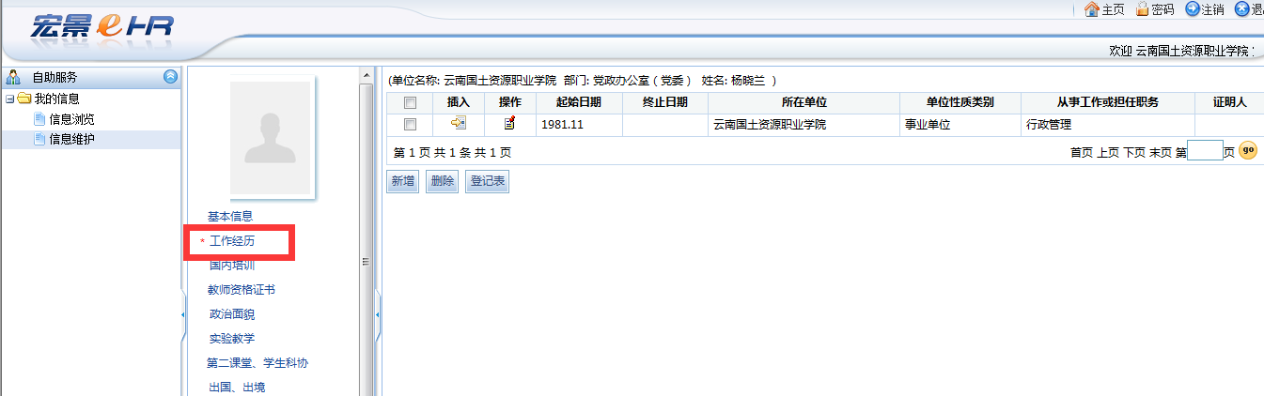
修改/删除信息：
进入“工作经历”子集信息维护界面后首先先核对系统中现有的信息是否完整无误。如果有错误的或重复的信息，选择删除或者点击修改按钮修改即可。
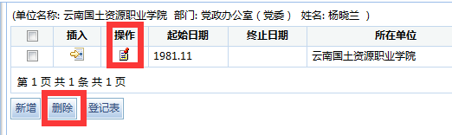

插入信息：如果信息中有中间遗漏的信息，在遗漏的地方点击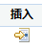即可。
新增信息：
如果最后有新的信息需要新增的则点击新增即可。
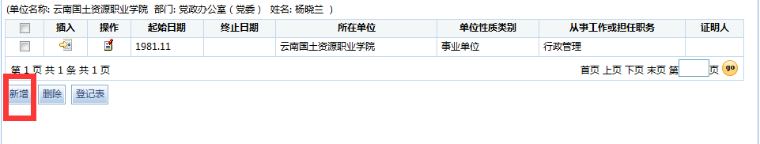
点击新增后即可进入新的信息录入界面，填写完对应信息后点击保存即可。
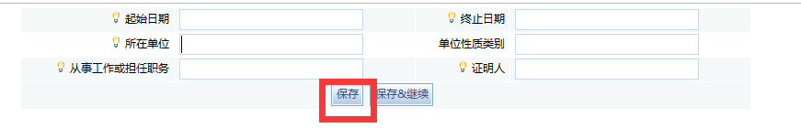
根据基本信息维护规则：日期型的直接选择对应日期，有选择对应的项目，不属于日期格式的信息，后面也没有的，直接填入对应的信息即可。

其他子集信息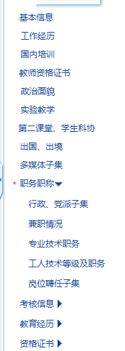（多媒体子集除外）信息维护方法同“工作经历”是一样的。请按时间先后顺序进行填写。
说明：
1、基本信息及子集中包含的所有字段信息，请各位老师认真真实的填写，如果没有对应的信息可以空着，但所填写的信息一定要真实有效；
2、填写信息的时候请按时间的先后顺序填写；
3、需填写所有职称信息情况。例如，现职称为教授，请填写助教、讲师、副教授、教授的职称信息情况。
- 多媒体子集信息维护
点击“多媒体子集”，再点击“新增”跳转至多媒体子集信息维护界面。

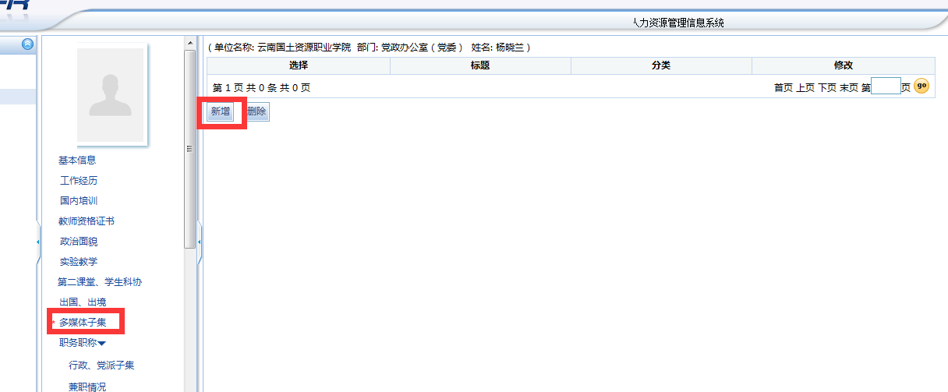
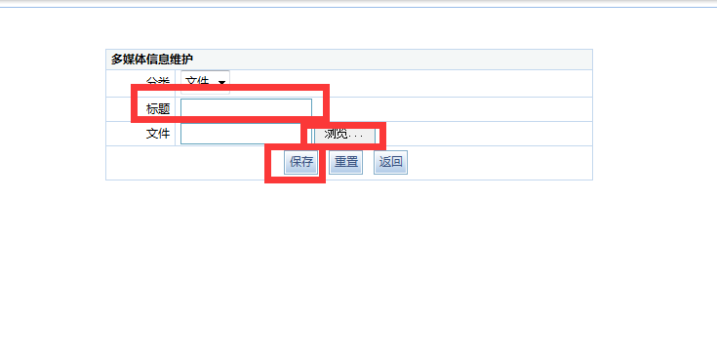
进入该页面后首先填写标题，比如要上传身份证正面照则标题栏输入“身份证正面照”；要上传教师资格证则标题栏输入“高校教师资格证”。然后点击浏览选择对应的多媒体文件点击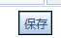即可。同一类别可上传多个证书。
备注：
1、多媒体子集中身份证正反面照及有对应高校教师资格证证书的必须上传，将作为课酬标准和评定职称的依据。
2、中专以上学历证书必须上传，本科以上学位证书必须上传。

